*Tuần 09 Ngày soạn: 29/10/2022*

*Tiết 09 Ngày dạy: 04/11/2022*

**LUYỆN TẬP CHUNG**

**I.MỤC TIÊU**:

**1. Kiến thức:**

Ôn tập lại các kiến thức đã học về các hình và các công thức tính chu vi, diện tích các hình.

**2. Năng lực**

+ Năng lực tự chủ và tự học: HS tự nghiên cứu và làm bài tập trong SGK

+ Năng lực giao tiếp và hợp tác: HS có khả năng làm việc, thảo luận nhóm.

+ Sử dụng các ngôn ngữ, kí hiệu toán học vào trình bày lời giải bài tập.

**3. Phẩm chất**

- Chăm chỉ, có tinh thần tự học, tự đọc SGK, tài liệu tham khảo

**II. THIẾT BỊ DẠY HỌC VÀ HỌC LIỆU**

**1 - GV:** SGK, giáo án, ti vi thông minh.

**2 - HS** : SGK; đồ dùng học tập; vở,...

**III – TIẾN TRÌNH DẠY HỌC**

**1. HOẠT ĐỘNG 1: KHỞI ĐỘNG/MỞ ĐẦU (5’)**

**a) Mục tiêu:** Nêu tên các hình đã học

**b) Hoạt động của học sinh:** Học sinh nêu đúng tên các hình đã học

**c) Sản phẩm:** Câu trả lời đúng của học sinh

**d) Tổ chức thực hiện:**

|  |  |
| --- | --- |
| **HĐ CỦA GV VÀ HS** | **SẢN PHẨM DỰ KIẾN** |
| **- Giáo viên giao nhiệm vụ:** Gọi hs nêu tên các hình đã học  **- Học sinh thực hiện nhiệm vụ:** hs hoàn thành  **- Báo cáo, thảo luận:** hs đứng tại chỗ trả lời, các bạn khác bổ sung  **- Kết luận, nhận định:** GV đánh giá kết quả của các nhóm HS, chốt kiến thức. | - hình tam giác đều, hình vuông, lục giác đều, hình chữ nhật, hình thoi, hình bình hành, hình thang và hình thang cân. |

**2.HOẠT ĐỘNG 2**: **HÌNH THÀNH KIẾN THỨC MỚI(không có)**

**3. HOẠT ĐỘNG 3. LUYỆN TẬP (20 ph)**

**a) Mục tiêu:**

Học sinh nêu đúng công thức tính chu vi và diện tích các hình

**b) Nội dung:** HS nêu công thức tính chu vi và diện tích các hình

**c) Sản phẩm:** Câu trả lời đúng của học sinh

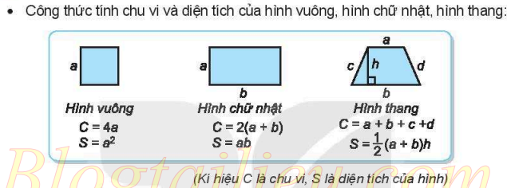

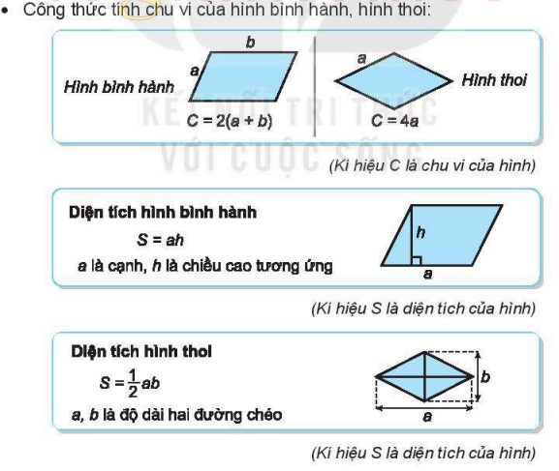

**d) Tổ chức thực hiện:**

|  |  |
| --- | --- |
| **Hoạt động của GV-HS** | **Sản phẩm dự kiến** |
| ***\* Giao nhiệm vụ học tập:***  Gv yêu cầu hs vẽ hình và nêu công thức tính chu vi và diện tích các hình đã học  ***\* Thực hiện nhiệm vụ:***  Học sinh thảo luận sau đó cử đại diện trình bày đáp án  ***\* Báo cáo kết quả, thảo luận:***  - Hs nhận xét các bài làm của bạn trên bảng  ***\* Kết luận, nhận định***  - GV chốt lại kết quả cuối cùng, yêu cầu HS xác định kiến thức đã áp dụng. | Sản phẩm đúng với nội dung sơ đồ ở trên |

**3. HOẠT ĐỘNG 4: VẬN DỤNG (18’)**

**a) Mục tiêu:**

- Chữa bài tập giáo viên đưa ra

**b) Nội dung:** HS làm bài tập mà giáo viên đưa ra

**c) Sản phẩm:** Học sinh trình bày lời giải các bài tập và trả lời các câu hỏi của giáo viên ( Ở cột sản phẩm cần đạt)

**d) Tổ chức thực hiện:**

|  |  |
| --- | --- |
| **Hoạt động của GV-HS** | **Sản phẩm dự kiến** |
| ***\* Giao nhiệm vụ học tập: GV chia nhóm cho hs làm bài***  Giáo viên chiếu đề lên ti vi cho hs làm bài  Bài 1: Một nền nhà hình chữ nhật có chiều dài 8m, chiều rộng 6m   1. Tính diện tích nền nhà 2. Nếu lát nền nhà bằng những viên gạch hình vuông có cạnh 40cm thì cần bao nhiêu viên gạch?   Bài 2:  Tính diện tích hình bình hành có độ dài một cạnh là 10cm và chiều cao tương ứng bằng 4cm  ***\* Thực hiện nhiệm vụ:***  Hs làm bài tập và lên bảng chữa bài  ***\* Báo cáo kết quả, thảo luận:***  - Hs nhận xét các bài làm của bạn trên bảng  ***\* Kết luận, nhận định***  - GV chốt lại kết quả cuối cùng, yêu cầu HS xác định kiến thức đã áp dụng. | Bài 1:  a) Diện tích nền nhà là:  b) Diện tích một viên gạch hình vuông là:  Số viên gạch cần dùng để lát nền nhà là:  viên  Bài 2:  Diện tích hình bình hành đó là: |

**HƯỚNG DẪN VỀ NHÀ(2’)**

- Ôn lại nội dung kiến thức đã học

- Chuẩn bị bài mới

**TIẾT 2**

**1. HOẠT ĐỘNG 1: KHỞI ĐỘNG MỞ ĐẦU (5’)**

**a) Mục tiêu:** Học sinh ghi nhớ công thức tính chu vi và diện tích các hình đã học

**b) Hoạt động của học sinh:** Học sinh trả lời câu hỏi của giáo viên

**c) Sản phẩm:** Câu trả lời đúng của học sinh

**d) Tổ chức thực hiện:**

|  |  |
| --- | --- |
| **HĐ CỦA GV VÀ HS** | **SẢN PHẨM DỰ KIẾN** |
| **- Giáo viên giao nhiệm vụ:** Gọi hs nêu tên và công thức tính chu vi và diện tích các hình đã học  **- Học sinh thực hiện nhiệm vụ:** hs hoàn thành  **- Báo cáo, thảo luận:** hs đứng tại chỗ trả lời, các bạn khác bổ sung  **- Kết luận, nhận định:** GV đánh giá kết quả của các nhóm HS, chốt kiến thức. | 1, Hình vuông:  C=4a, S =a.a ( a là độ dài một cạnh)  2, Hình chữ nhật:  C=2(a+b); S=ab (a và b là kích thước của hcn)  3, Hình thang  S=(a+b)h:2 (a và b là hai đáy, h là chiều cao)  4, Hình hình bình hành  C=2(a+b); S=a.h (a và b là hai kích thước của hbh, h là đường cao ứng với cạnh a)  5, Hình thoi  C=4a; S=bd:2 (a là độ dài cạnh hình thoi, b và d là độ dài hai đường chéo) |

**2.HOẠT ĐỘNG 2**: **HÌNH THÀNH KIẾN THỨC MỚI(không có)**

**3. HOẠT ĐỘNG 3. LUYỆN TẬP (18 ph)**

**a) Mục tiêu:**

Học sinh làm bài tập liên quan đến các hình đã học

**b) Nội dung:** HS làm bài tập giáo viên ra

**c) Sản phẩm:** lời giải đúng của học sinh

**d) Tổ chức thực hiện:**

|  |  |
| --- | --- |
| **Hoạt động của GV-HS** | **Sản phẩm dự kiến** |
| ***\* Giao nhiệm vụ học tập:***  Gv yêu cầu hs làm bài tập sau 4.20; 4.21;4.22/ SBT  ***\* Thực hiện nhiệm vụ:***  Học sinh thảo luận sau đó cử đại diện trình bày đáp án  ***\* Báo cáo kết quả, thảo luận:***  - Hs nhận xét các bài làm của bạn trên bảng  ***\* Kết luận, nhận định***  - GV chốt lại kết quả cuối cùng, yêu cầu HS xác định kiến thức đã áp dụng. | 4.20/SBT  Diện tích hình chữ nhật là:  Chu vi hình chữ nhật là:  4.21/SBT  Kích thước còn lại của miếng gỗ là:  4.22/SBT  a) Diện tích hình vuông là:  b) Diện tích hình thang cân là:  c) Diện tích hình thoi là:  d) Diện tích hình bình hành là: |

**3. HOẠT ĐỘNG 4: VẬN DỤNG (20’)**

**a) Mục tiêu:**

- Chữa bài tập giáo viên đưa ra

**b) Nội dung:** HS làm bài tập mà giáo viên đưa ra

**c) Sản phẩm:** Học sinh trình bày lời giải các bài tập và trả lời các câu hỏi của giáo viên ( Ở cột sản phẩm cần đạt)

**d) Tổ chức thực hiện:**

|  |  |
| --- | --- |
| **Hoạt động của GV-HS** | **Sản phẩm dự kiến** |
| ***\* Giao nhiệm vụ học tập: GV chia nhóm cho hs làm bài***  4.23;4.27/ SBT  ***\* Thực hiện nhiệm vụ:***  Hs làm bài tập và lên bảng chữa bài  ***\* Báo cáo kết quả, thảo luận:***  - Hs nhận xét các bài làm của bạn trên bảng  ***\* Kết luận, nhận định***  - GV chốt lại kết quả cuối cùng, yêu cầu HS xác định kiến thức đã áp dụng. | 4.23    Chu vi của khung song sắt là:  Vậy 6m không đủ làm song sắt  4.27  Diện tích sân nhà bà Thu là:  Diện tích một viên gạch lát nền là:  Số viên gạch cần để lát nền là:  (viên)  Số thùng gạch cần để lát nền là:  thùng |

**HƯỚNG DẪN VỀ NHÀ(2’)**

- Ôn lại nội dung kiến thức đã học

- Chuẩn bị bài mới